MICUL CREŞTIN ÎN BISERICĂ – DEPRINDERI DE COMPORTARE ÎN BISERICĂ

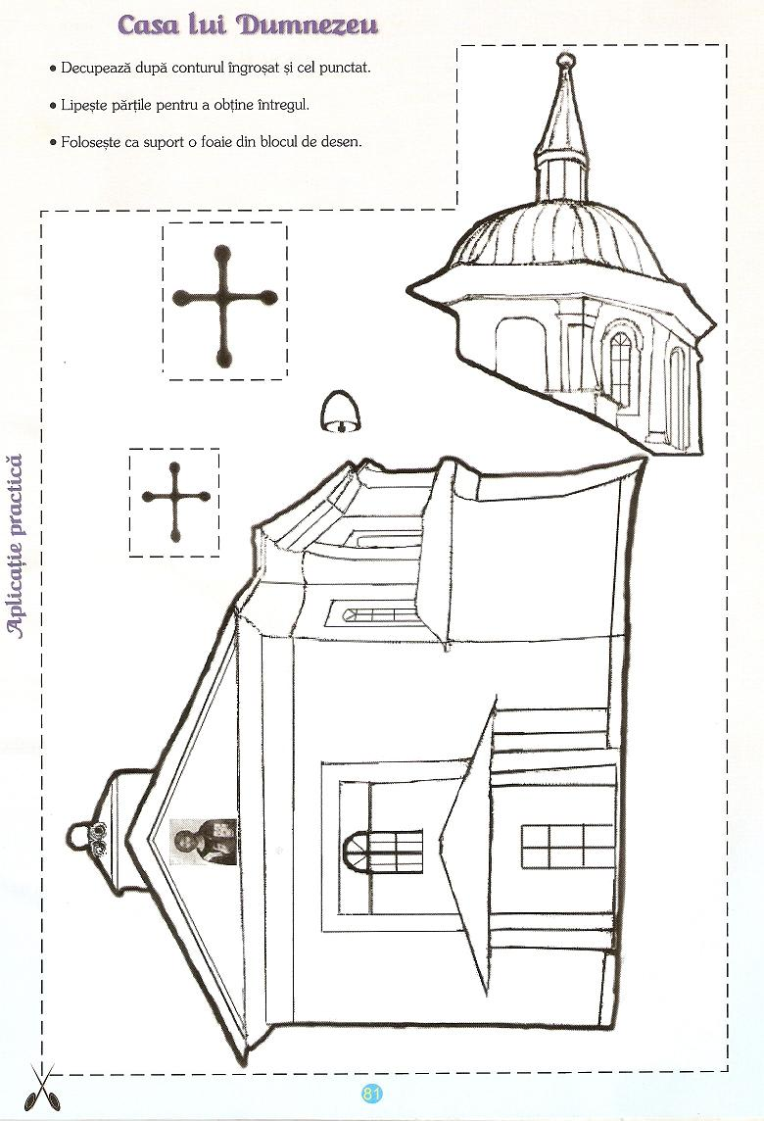

**Completează spaţiile punctate cu imaginile de mai jos:**

Azi dimineață, în drum spre _________________________,

m-am oprit la ___________________ de pe strada noastră.

Am intrat, am aprins o _____________ şi am spus

o _________________. Apoi am căutat un _______________

şi am scris un __________________. După ce l-am scris, i

l-am dat _________________, care m-a binecuvântat

şi mi-a spus să învăț bine şi să fiu cuminte.



